并查集
并查集是一个很有用，简单，优雅的数据结构，如果你现在不会，可以现在学学。
并查集是专门解决动态连通问题的，给N个结点，它支持：
union(p, q): 连接两个结点
connected(p, q): 查询有没有道路连接这两个结点
我给出的代码，可以在O(log n)完成这两个操作。（没有路径压缩，如果你知道的话）
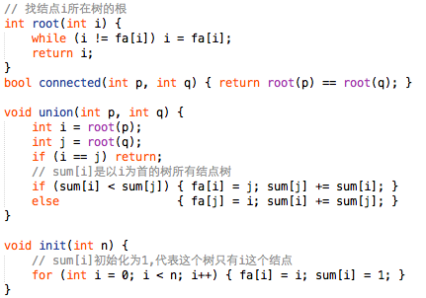
注意，在union中如果sum[i] == sum[j]的话，是把j插入到i上，但其实都无所谓哪个插在哪个上面。
好了，现在问题来了，根据上面的算法，给出一个fa数组，你能否告诉我它是否可以通过一系列任意union操作得到（即是否它是合法的）。

输入
输入包含多组数据，每组数据的第一行是一个n(1 <= n <= 10000)，第二行是n个数，fa[i], 0 <= fa[i] <= n-1 （注意结点是从0开始，n-1结束的）

输出
对于每组数据，如果这个fa数组合法的话，输出YES，否则输出NO

输入样例：
4
0 0 0 2
7
0 0 0 1 1 2 2
7
0 0 0 2 0 4 4
10
4 1 2 3 4 4 6 7 8 3
10
1 7 5 5 1 1 1 8 5 4
10
8 6 3 3 5 0 6 3 6 0

输出样例：
YES
NO
YES
YES
NO
NO

提示：
第一组样例：
如果把它画成树的话
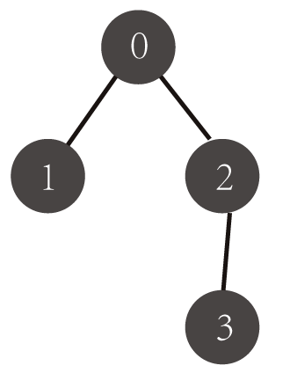
显然我们通过union(0,1), union(2,3), union(1,2)可以得到这颗树。因为评测机机能的限制，我们就不要求你输出方案了，只需要打印出YES
第二组样例：
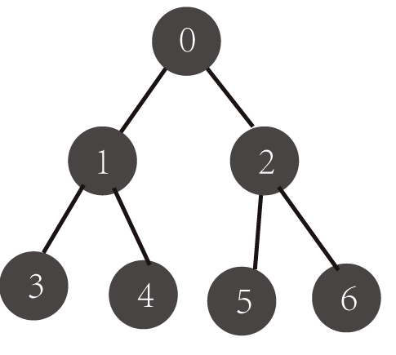

这是一颗很优美的树，不显然的发现，不管用什么样，什么顺序的union操作，都达不到图中这种情况（想一想这是为什么？），于是我们只好打印出NO

第三组样例：
可以通过union(0, 1), union(2,3), union(0, 3), union(4,6), union(5,4), union(4, 0)得到，所以打印YES

对于剩下的样例，你可以在图上画画，找找规律。

图中样例都是一棵树的情况，显然并查集下来，可能是一个森林（很多树）。

温馨小提醒：
首先我们出题主要考的是思路，不能因为你的思路正确，却因为各恶心trick卡住你，但无赖我们部分数据是随机生成的。
比如n=5, fa[5] = {1, 2, 3, 0, 4}，结果你会发现，出现一个循环1->2->3->0->1，显然这是不合法的（root(0)会进入死循环！），所以答案是NO

